**2025年启东市乡村振兴先行村（复南村）奖补项目-**

**垃圾分类围栏、底座及分类亭安装项目**

**询价公告**

启东市海复镇复南村股份经济合作社根据启东市政府采购管理的有关规定，就2025年启东市乡村振兴先行村（复南村）奖补项目-垃圾分类围栏、底座及分类亭安装项目进行询价采购。

**一、采购需求**

全村区域新建垃圾桶底座、围栏125个，翻新垃圾分类亭8个，采购数量为暂定量，实际数量根据采购人需求按实调整，综合单价不变。

**采购需求一览表**

|  |  |  |  |  |  |
| --- | --- | --- | --- | --- | --- |
| **序号** | **名称** | **规格参数** | **计量单位** | **暂定数量** | **单价最高限价**  **(元/个)** |
| 1 | 垃圾桶底座及围栏（新建） | 1.场地平整，150厚C30砼垫层 ，尺寸为1400*800MM；  2.正立面扶手高度为1350MM ，横管、立管规格为50*50*2钢管,所有钢管材质为热镀锌钢管，横管共三道，表面浅咖啡色烤漆，烤漆涂层大于0.5MM，刷漆前对钢管进行防腐防锈处理，衬板为1150*1300*0.8MM白铁皮（正反两面均烤漆）；  3.两侧面扶手高度为1000MM（是指地面往上高度900MM，预埋在底座的100 MM），规格为二道横管50MM*50MM*2MM钢管，最下面横管规格为50MM*50MM*2MM，外侧扶手规格为50MM*20MM*2.5MM，表面浅咖啡色烤漆，所有钢管材质为热镀锌钢管；  4.宣传栏内径高度300MM；  5.各构件连接均采用焊接。 | 个 | 125 | 750 |
| 2 | 垃圾分类亭  （翻新） | 1.亭子尺寸：2900*1000*2100mm；  2.广告牌：雪弗板400*700，4块；  3.施工要求：除锈、两遍漆水，表面浅咖啡色烤漆，颜色和垃圾围栏一致。 | 个 | 8 | 400 |
| 备注：  ①垃圾桶位置由采购人现场确定；  ②需拆除原有垃圾围栏及底座并场地平整后，浇筑 150 厚 C30 素混凝土；  ③垃圾桶上部宣传标语采用塑封防水贴纸，内容由采购人确定。 | | | | | |

**垃圾分类围栏、底座及分类亭参考图如下：**

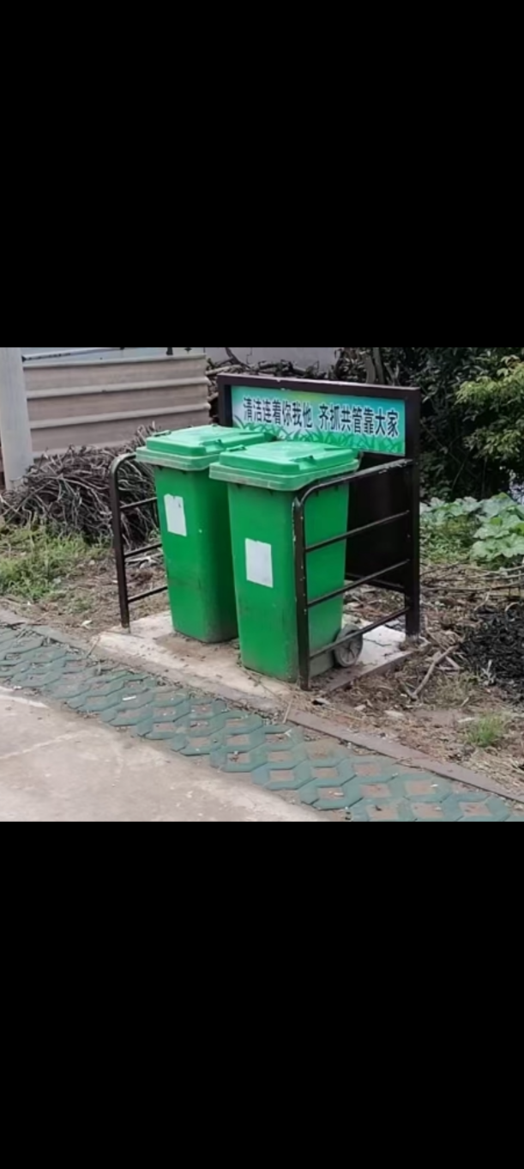 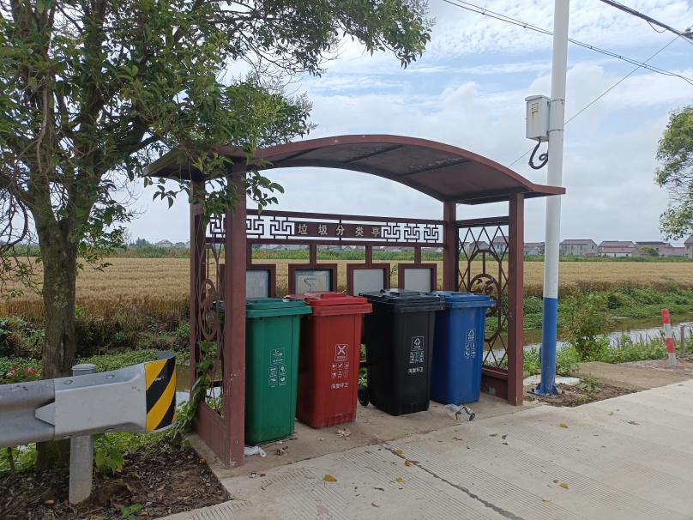

**二、采购限价：本项目总价最高限价为96950.00元，垃圾桶底座及围栏（新建）单价最高限价为750元/个，垃圾分类亭（翻新）单价最高限价为400元/个。投标报价低于或等于总价（单价）最高限价的为有效报价，投标报价高于总价（单价）最高限价的为无效报价，作无效投标处理。**

**三、投标供应商资格要求：**

1.符合《中华人民共和国政府采购法》第二十二条的规定；

2.落实政府采购政策需满足的资格要求：本项目属于专门面向中小企业采购的项目，货物生产企业应为中小微企业、监狱企业或残疾人福利性单位，并按照采购文件要求提供《中小企业声明函》或《残疾人福利性单位声明函》或监狱和戒毒企业证明材料；

3.供应商须具有有效的营业执照；

4.未被“信用中国”网站（www.creditchina.gov.cn）列入失信被执行人、重大税收违法案件当事人名单、政府采购严重失信行为记录名单；

5.本次招标不接受联合体投标。

**四、报价注意事项：**

1.供应商获取询价公告方法：各供应商可自行从网络下载(下载网址:启东市人民政府）。

2.报价供应商应按照本询价公告的要求编制报价文件，报价文件应对本项目提出的要求和条件作出实质性响应。否则，均被视为无效报价文件。本项目为全费用综合单价报价。各供应商应自行踏勘现场，以及为完成上述内容所必须的临时项目、材料、保险、劳务及所需的全部费用（具体包括但不限于耗材、工具、通讯、服装、办公设备、各种税费、保险、加班费、福利、利润、工商税金、工资、交通、培训、咨询费、政策性文件规定及合同包含的所有风险、责任等），安装调试费、运维费（仪器的所有耗材及备件定期更换费用等）、装卸费、运输费、人工费、移除障碍物（例如：移除树木、路灯杆、监控设施、原垃圾围栏及底座等）等涉及的费用，同时供应商所报的单价在合同实施期间不因市场变化因素而变动，最终按综合单价结算。投标报价应是固定不变的，不得以任何理由予以变更。任何可变的或者附有条件的投标报价，采购人均将予以拒绝，投标供应商的投标文件将被视为无效投标。

3.供应商应详细阅读询价公告的全部内容，供应商对询价公告有疑问或异议的，请在递交报价文件2日前以快递形式（加盖单位公章）递交至采购人，如有澄清或补充通知采购人通过上述网址发布。

有关技术及需求问题，请与采购人或采购代理机构联系。

采 购 人：启东市海复镇复南村股份经济合作社

地 址：启东市海复镇复南村

联 系 人：季先生

联系电话：18912226196

采购代理机构：江苏新世纪工程项目管理有限公司

联 系 人：施女士

联系方式：18901481738

4.报价文件构成

（1）供应商有效的营业执照复印件（加盖报价单位公章）；

（2）报价承诺书（按照附件一格式填写）；

（3）法定代表人授权委托书及被授权人身份证正反面复印件（如有，非法定代表人参加投标时提交本项材料）（按照附件二格式填写）；

（4）法定代表人身份证正反面复印件（加盖报价单位公章，无论法定代表人是否参加投标时都必须提交本项材料）；

（5）未被“信用中国”网站（www.creditchina.gov.cn）列入失信被执行人、重大税收违法案件当事人名单、政府采购严重失信行为记录名单，提供承诺函（按照附件三格式填写）；

（6）质保承诺书（按照附件四格式填写）；

（7）正负偏离表（按照附件五格式填写）；**填制正负偏离表，完全响应的，请以空白表列示。不完全响应的，必须在偏离表中列示；列示不全的，视同故意隐瞒；**

（8）报价明细表（按照附件六格式填写）；

（9）提供中小企业声明函或残疾人福利性单位声明函或监狱和戒毒企业证明材料（按照附件七格式填写）（供应商根据真实情况按照询价公告的要求进行填写）；

（10）投标供应商认为需要提交的其他资格审查材料（没有可不提供）。

**注：报价文件中必须包含上述要求提供的所有材料（复印件加盖投标供应商公章），否则视为无效报价文件。报价文件装订成册（一正二副）并密封在一个档案袋里，密封袋上标明：项目名称、报价单位名称，并在封口处加盖单位公章，否则视为无效报价文件。**

5.报价文件递交

（1）**本项目实行见面开标，投标供应商须现场提交投标文件。各投标供应商须在规定时间内将投标文件直接送达。**请各投标供应商充分考虑天气、路程等因素。未在规定时间内送达的投标文件将不予受理，后果由各潜在投标供应商自行承担。

（2）投标文件接收时间：**2025年7月8日上午09:00-09:30密封送至开标地点（只接受直接送达）**，逾时则不予受理。询价文件的工本费用在递交报价文件的同时收取，费用为人民币100元（另外放一个小信封），不论何种原因文件的相关费用售后不退。

（3）开标时间及开标地点：

**开标时间：2025年7月8日上午09:30（北京时间）**

**开标地点：启东市海复镇人民政府一楼110会议室**

6.投标保证金要求：本项目免收投标保证金。

**五、商务部分要求：**

**1.采购概况：**对全村范围内的10条道路建设125座垃圾分类围栏及底座，实现村域范围垃圾围栏全覆盖，主要交通路口翻新建设8座垃圾分类亭。

**2.供货与安装周期：**接到采购人通知后30天内完成供货、安装、调试完毕，并提供验收标准、货物清单，否则按违约处理。如因供应商原因延期交货的，除扣除全部履约保证金外，每推迟一天加罚1000元，推迟7天（含7天）以上的每推迟一天加罚500元。

**3.交货、安装地点：**成交供应商应按照采购人的要求，将货物送达指定地点，安装、调试完毕，并确保正常使用。

**4.质量要求：**供应商所提供的产品必须是全新、未使用过的原装合格正品，完全符合采购文件规定的要求，符合中华人民共和国国家质量检测标准的要求，产品内外完好，并在供货时提供相关证明材料、有效产品合格证等资料，如不符合要求，则取消其成交资格，履约保证金不予退还。

**5.质保期：**自验收合格之日起两年。在质保期内，成交供应商应免费维修。在免费质保期内，接到采购人电话通知后，将在4小时之内上门服务，并在24小时内负责修复。如需更换货物或送修，必须在48小时内提供备用货物，并在3个工作日内负责维修完毕。同一商品、同一质量问题连续两次维修仍无法正常使用，成交供应商无条件给予全套更新或退货。如果成交供应商不能履行售后服务承诺，将禁止其参加采购人以后的相关招标活动。

**6.成交供应商在施工前，需提供样品供采购人审核，审核通过后方可施工。**

7.成交供应商在施工过程中，做好群众工作，积极与业主沟通，确保项目按时完工。

**8.履约保证金**

（1）本项目成交后的履约保证金为项目成交价的10%，成交供应商的履约保证金须在成交通知书发出之日起至合同签订前汇入采购人账户（应当以数字人民币、支票、汇票或者金融机构、担保机构出具的保函等非现金形式提交），成交供应商凭成交通知书与采购人签订合同。超期或未有协商，则视为自动放弃成交资格。

（2）成交供应商全部履约合同义务，经采购人验收合格无质量、进度等问题的，采购人在验收合格后一次性退还履约保证金。

（3）发生以下情况的，履约保证金不予退还或部分退还：

①签订合同后，成交供应商不履行合同义务的，采购人有权全额扣除履约保证金，全额不予退还，同时采购人亦有权终止合同，成交供应商还须承担相应的法律赔偿责任。

②成交供应商在履约过程中发生违约行为，给采购人造成损失的，采购人有权在成交供应商缴纳的履约保证金中予以扣款，以弥补采购人经济损失，不足的部分成交供应商另外补齐。

**六、成交原则：**

**符合采购需求且总报价最低者成交。若遇同等质量、服务前提下最低报价相同时，则由采购单位通过抽签方式确定成交供应商。**

1.对投标供应商的投标文件进行资格审查，通过资格审查的投标供应商的报价有效，资格审查不通过的投标供应商作无效投标处理。

2.投标报价高于总价最高限价和单价最高限价的，或与询价公告有重大偏离的，或不能通过评标委员会资格审查的供应商不列入评审范围。

3.评标委员会按照有效总报价由低到高对供应商进行排序，总报价最低的为本项目的中标（成交）候选人；若最低总报价有相同时，现场随机抽签确定中标（成交）候选人。

4.本项目的中标（成交）候选人原则上为成交供应商，当中标（成交）候选人放弃中标、因不可抗力不能履行合同、不按照询价公告要求提交履约保证金，或者被查实存在影响中标结果的违法行为等情形，不符合中标条件的，采购人将依法重新招标。

5.政府采购政策功能落实（对小微型企业、监狱企业和残疾人福利单位的价格扣除）：

（1）小微型企业价格扣除

①本项目对小型和微型企业产品给予10%的扣除价格，用扣除后的价格参与评审。

②供应商需按照采购文件的要求提供相应的《中小企业声明函》。

③企业标准请参照《关于印发中小企业划型标准规定的通知》（工信部联企业〔2011〕300号）文件规定自行填写。

（2）残疾人福利单位价格扣除

①本项目对残疾人福利性单位视同小型、微型企业，给予10%的价格扣除，用扣除后的价格参与评审。

②残疾人福利单位需按照采购文件的要求提供《残疾人福利性单位声明函》。

③残疾人福利单位标准请参照《关于促进残疾人就业政府采购政策的通知》（财库〔2017〕141号）。

（3）监狱和戒毒企业价格扣除

①本项目对监狱和戒毒企业（简称监狱企业）视同小型、微型企业，给予10%的价格扣除，用扣除后的价格参与评审。

②监狱企业参加政府采购活动时，需提供由省级以上监狱管理局、戒毒管理局(含新疆生产建设兵团)出具的属于监狱企业的证明文件。供应商如不提供上述证明文件，价格将不做相应扣除。

③监狱企业标准请参照《关于政府采购支持监狱企业发展有关问题的通知》（财库〔2014〕68号）。

（4）残疾人福利单位、监狱企业属于小型、微型企业的，不重复享受政策。

（5）大中型企业和其他自然人、法人或者其他组织与小型、微型企业（残疾人福利单位、监狱企业）组成联合体共同参加政府采购活动。联合协议中约定，小型、微型企业（残疾人福利单位、监狱企业）的协议合同金额占到联合体协议合同总金额30%以上的，给予联合体6%的价格扣除，用扣除后的价格参与评审。

（6）联合体各方均为小型、微型企业（残疾人福利单位、监狱企业）的，联合体享受10%价格扣除，用扣除后的价格参与评审。

（7）专门面向中小企业采购的项目或者采购包，不再执行价格评审优惠的扶持政策。

（8）根据《江苏省政府采购信用管理暂行办法》的规定，对有失信行为的供应商将根据信用评价结果按规定予以扣分或价格加成。

**七、合同的签订及注意事项：**

1.成交结果将在相关网站予以公布，成交公示期为一个工作日，公示期内对成交结果无异议的，将确定成交候选人为成交供应商。

2.签订合同

（1）询价公告、补充通知及成交供应商的报价文件等均为签订合同的依据。

（2）采购人确定成交供应商后将向成交供应商发出中标（成交）通知书，成交供应商须在中标（成交）通知书发出之日起三十日内签订采购合同，否则视为放弃中标。

（3）成交供应商因自身原因不能订立采购合同的，采购人将取消其成交资格，同时相关主管部门将对成交供应商作以下处理：记入不良信誉，并按《中华人民共和国政府采购法》有关规定，暂停其在启东市场的政府采购资格。

（4）成交供应商因自身原因不能履行采购合同的，采购人将取消其成交资格，履约保证金不予退还，同时相关主管部门将对成交供应商作以下处理：记入不良信誉，并按《中华人民共和国政府采购法》有关规定，暂停其在启东市场的政府采购资格。

**八、付款方式：**

本项目最终结算金额＝成交单价×实际安装数量。

具体付款：本项目完成，经采购人验收合格且财政奖补资金到位后付至合同价的80%；余款20%待质保期（两年）满后一次性付清（不计利息）。

注：付款前成交供应商需向采购人提供有效发票。

启东市海复镇复南村股份经济合作社

2025年7月2日

**投标文件格式：**

**附件一：**

**报价承诺书**

**启东市海复镇复南村股份经济合作社：**

（报价单位全称）授权（姓 名）（职 务）为全权代表，参加**2025年启东市乡村振兴先行村（复南村）奖补项目-垃圾分类围栏、底座及分类亭安装项目**询价的有关活动，并宣布同意如下：

1.我方愿意按照询价公告的全部要求进行报价（报价内容及价格以报价文件为准）。

2.我方完全理解并同意放弃对询价公告有不明及误解的权利。

3.我方将按询价公告的规定履行合同责任和义务。

4.我方同意提供按照贵方可能要求的与其报价有关的一切数据或资料，理解并同意贵方的评标办法。

5.我方的报价文件自开标后60天内有效。

6.与本报价有关的一切往来通讯请寄：

地址：　　　　　　　　　　　邮编：

电话：　　　　　　　　　　　传真：

报价单位代表姓名：　　　　　　　　　　职务：

报价单位代表手机：

报价单位名称：　　　　　　　　　　（加盖单位公章）

年 月 日

**附件二：**

**法定代表人授权委托书**

**启东市海复镇复南村股份经济合作社：**

（单位名称）系中华人民共和国合法企业（单位），法定地址： 特授权 代表我公司全权办理针对**2025年启东市乡村振兴先行村（复南村）奖补项目-垃圾分类围栏、底座及分类亭安装项目**的投标，并签署全部有关文件、协议及合同。

我公司对被授权人签名的所有文件负全部责任。

被授权人签署的所有文件（在授权书有效期内签署的）不因授权的撤销而失效，本授权书的有效期自招标开始至合同履行完毕止。

被授权人无权转委托。

被授权人（签字或盖章）： 性别： 年龄： 职务：

身份证号码：

通讯地址：

联系电话：

法定代表人（签字或盖章）：

报价单位（盖章）：

年 月 日

**附被授权人身份证正反面复印件**

**附件三：**

**承诺函**

致： （采购单位）

我方郑重承诺：未被“信用中国”网站（www.creditchina.gov.cn）列入失信被执行人、重大税收违法案件当事人名单、政府采购严重失信行为记录名单。

我方若有违反承诺内容的行为，自愿接受取消招投标资格、将不良行为记录记入档案、没收履约保证金等有关处理，并承担相应的法律责任。给招标人造成损失的，依法承担赔偿责任。

承诺单位（盖章）：

法定代表人或授权委托人（签名或盖章）：

年 月 日

**附件四：**

**质保承诺书**

**启东市海复镇复南村股份经济合作社：**

（报价供应商全称）授权（姓 名）（职 务）为全权代表，参加**2025年启东市乡村振兴先行村（复南村）奖补项目-垃圾分类围栏、底座及分类亭安装项目**的有关活动，并宣布同意如下：

1.我方保证提供的产品的完全符合本询价文件的要求，如有负偏离视为验收不合格，我方承担所有损失。

2.我方保证所提供的产品必须是全新、未使用过的原装合格正品，完全符合采购文件规定的要求，符合中华人民共和国国家质量检测标准的要求，产品内外完好，并在供货时提供相关证明材料、有效产品合格证等资料，如不符合要求，则取消其成交资格，履约保证金不予退还。

3.我方承诺对本项目提供 **年**的质保期。在质保期内，我方应免费维修。在免费质保期内，接到你方电话通知后，将在4小时之内上门服务，并在24小时内负责修复。如需更换货物或送修，必须在48小时内提供备用货物，并在3个工作日内负责维修完毕。同一商品、同一质量问题连续两次维修仍无法正常使用，我方无条件给予全套更新或退货。如果我方不能履行售后服务承诺，将禁止其参加你方以后的相关招标活动。

4.在交货时我方将提供产品的合格证和产品说明书。

5.与本项目有关的一切往来通讯请寄：

地址：　　　　　　　　　　邮编：

电话：　　　　　　　　　　传真：

报价单位代表：　　　　　　职务：

供应商代表移动电话：

供应商（盖公章）：

年 月 日

**附件五：**

**正负偏离表**

（由投标供应商据实填写，表格不够自行添加）

|  |  |  |  |  |
| --- | --- | --- | --- | --- |
| 序号 | 货物或服务名称 | 采购文件要求的条款 | 响应文件响应情况 | 偏离  说明 |
| 1 |  |  |  |  |
| 2 |  |  |  |  |
| 3 |  |  |  |  |
| 4 |  |  |  |  |

**注：**

1.如投标供应商提交的报价文件与采购文件中的要求有偏离的，应逐条填列在偏离表中。未填写的内容视为完全响应本采购文件要求。

2.“偏离说明”一栏选择“正偏离”、“负偏离”、“无偏离”进行填写。

3.供应商若提供其他增值服务，可以在表中自行据实填写。

投标供应商全称（盖公章）：

法定代表人或委托代理人（签名或盖章）：

日期： 年 月 日

**附件六：**

**2025年启东市乡村振兴先行村（复南村）奖补项目-垃圾分类围栏、底座及分类亭安装项目**

**报价明细表**

| **序号** | **名称** | **规格参数** | **计量单位** | **暂定数量** | **综合单价**  **（元）** | **小计**  **（元）** | **备注** |
| --- | --- | --- | --- | --- | --- | --- | --- |
| 1 | 垃圾桶底座及围栏  （新建） | 1.场地平整，150厚C30砼垫层 ，尺寸为1400*800MM；  2.正立面扶手高度为1350MM ，横管、立管规格为50*50*2钢管,所有钢管材质为热镀锌钢管，横管共三道，表面浅咖啡色烤漆，烤漆涂层大于0.5MM，刷漆前对钢管进行防腐防锈处理，衬板为1150*1300*0.8MM白铁皮（正反两面均烤漆）；  3.两侧面扶手高度为1000MM（是指地面往上高度900MM，预埋在底座的100 MM），规格为二道横管50MM*50MM*2MM钢管，最下面横管规格为50MM*50MM*2MM，外侧扶手规格为50MM*20MM*2.5MM，表面浅咖啡色烤漆，所有钢管材质为热镀锌钢管；  4.宣传栏内径高度300MM；  5.各构件连接均采用焊接。 | 个 | 125 |  |  | ①垃圾桶位置由采购人现场确定；  ②需拆除原有垃圾围栏及底座并场地平整后，浇筑 150 厚 C30 素混凝土；  ③垃圾桶上部宣传标语采用塑封防水贴纸，内容由采购人确定。 |
| 2 | 垃圾分类亭  （翻新） | 1.亭子尺寸：2900*1000*2100mm；  2.广告牌：雪弗板400*700，4块；  3.施工要求：除锈、两遍漆水，表面浅咖啡色烤漆，颜色和垃圾围栏一致。 | 个 | 8 |  |  |
| **合计** | | **合计（大写）： （小写：￥ 元）** | | | | | |

**注：本报价表须机打并加盖报价单位公章，手填无效。所有涉及报价的页面均须加盖单位公章，否则视为无效报价。**

**报价单位（盖章）：**

**联 系 人：**

**联系电话：**

**日 期： 年 月 日**

**附件七**：

**格式一**

**中小企业声明函（货物）**

本公司（联合体）郑重声明，根据《政府采购促进中小企业发展管理办法》（财库〔2020〕46号）的规定，本公司（联合体）参加（单位名称）的（项目名称）采购活动，提供的货物全部由符合政策要求的中小微企业制造。相关企业（含联合体中的中小微企业、签订分包意向协议的中小微企业）的具体情况如下：

1.（标的名称），属于（采购文件中明确的所属行业）行业；制造商为（企业名称），从业人员______人，营业收入为______万元，资产总额为______万元，属于（中型企业、小型企业、微型企业）；

2.（标的名称），属于（采购文件中明确的所属行业）行业；制造商为（企业名称），从业人员______人，营业收入为______万元，资产总额为______万元，属于（中型企业、小型企业、微型企业）；

……

以上企业，不属于大企业的分支机构，不存在控股股东为大企业的情形，也不存在与大企业的负责人为同一人的情形。

本企业对上述声明内容的真实性负责。如有虚假，将依法承担相应责任。

注：1.从业人员、营业收入、资产总额填报上一年度数据，无上一年度数据的新成立企业可不填报。

2.响应供应商须根据上述要求，详细列明货物清单中所有产品制造商的具体情况，否则不能享受中小微企业扶持政策。

3.中标（成交）供应商的《中小企业声明函》将随中标（成交）结果公告进行公示。供应商按照本办法规定提供声明函内容不实的，属于提供虚假材料谋取中标、成交，依照《中华人民共和国政府采购法》等国家有关规定追究相应责任。

企业名称（盖章）：

日期：

**格式二**

**残疾人福利性单位声明函**

本单位郑重声明，根据《财政部 民政部 中国残疾人联合会关于促进残疾人就业政府采购政策的通知》（财库〔2017〕141号）的规定，本单位为符合条件的残疾人福利性单位，且本单位参加______单位的项目编号为______的________项目采购活动提供本单位制造的货物（由本单位承担工程/提供服务），或者提供其他残疾人福利性单位制造的货物（不包括使用非残疾人福利性单位注册商标的货物）。

本单位对上述声明的真实性负责。如有虚假，将依法承担相应责任。

注：1、供应商如不提供此声明函，价格将不做相应扣除。

2、中标（成交）供应商为残疾人福利单位的，此声明函将随中标（成交）结果同时公告，接受社会监督。供应商按照本办法规定提供声明函内容不实的，属于提供虚假材料谋取中标、成交，依照《中华人民共和国政府采购法》等国家有关规定追究相应责任。

供应商全称（盖章）：

日 期：

**格式三**

**监狱和戒毒企业证明材料**

**（格式自拟）**

根据《财政部司法部关于政府采购支持监狱企业发展有关问题的通知》（财库〔2014〕68号），监狱企业参加政府采购活动时，应当提供由省级以上监狱管理局、戒毒管理局（含新疆生产建设兵团）出具的，供应商属于监狱企业的证明文件。

注：1、供应商如不提供此声明函，价格将不做相应扣除。

2、中标（成交）供应商为监狱企业的，此声明函将随中标（成交）结果同时公告，接受社会监督。供应商按照本办法规定提供声明函内容不实的，属于提供虚假材料谋取中标、成交，依照《中华人民共和国政府采购法》等国家有关规定追究相应责任。